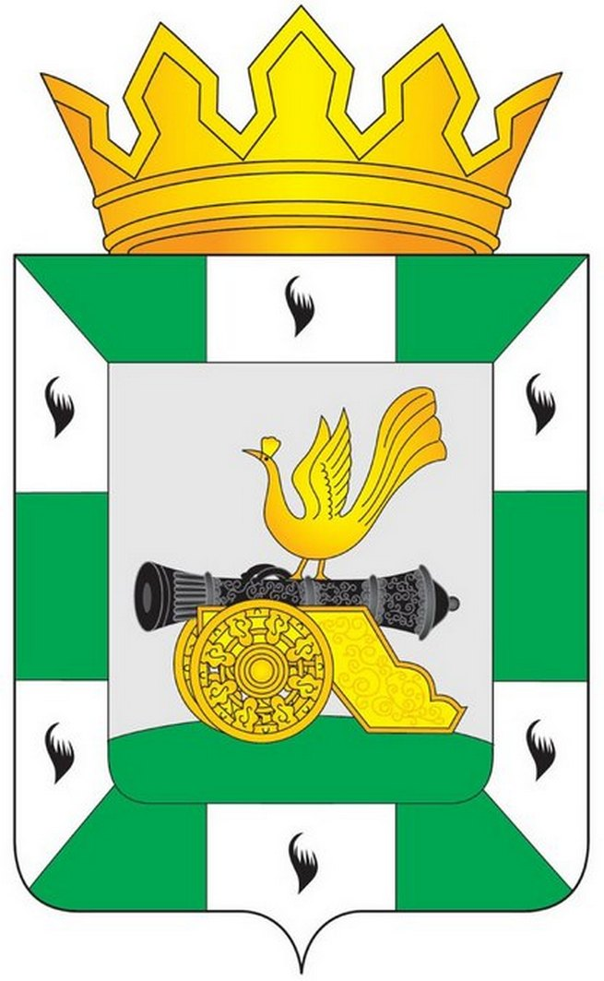
МУНИЦИПАЛЬНОЕ ОБРАЗОВАНИЕ
«СМОЛЕНСКИЙ РАЙОН» СМОЛЕНСКОЙ ОБЛАСТИ

СМОЛЕНСКАЯ РАЙОННАЯ ДУМА

РЕШЕНИЕ

от 4 октября 2021 года № 81

О создании Контрольно-ревизионной комиссии муниципального образования «Смоленский район» Смоленской области

В соответствии с Федеральным законом от 6 октября 2003 года
№ 131-ФЗ «Об общих принципах организации местного самоуправления
в Российской Федерации», Федеральным законом от 7 февраля 2011 года
№ 6-ФЗ «Об общих принципах организации и деятельности контрольно-счетных органов субъектов Российской Федерации и муниципальных образований», в соответствии с Уставом муниципального образования «Смоленский район» Смоленской области, Смоленская районная Дума

РЕШИЛА:

1. Создать Контрольно-ревизионную комиссию муниципального образования «Смоленский район» Смоленской области с правами юридического лица.
Полное наименование: Контрольно-ревизионная комиссия муниципального образования «Смоленский район» Смоленской области;
Сокращенное наименование: не имеет;
Юридический адрес: 214518, Российская Федерация, Смоленская область, Смоленский район, с. Пригорское, ул. Спортивная, д. 2;
Фактический адрес: 214018, Российская Федерация, Смоленская область, г. Смоленск, ул. Кирова, д. 44 а, офис 7 б.
2. Уполномочить председателя Смоленской районной Думы - Эсальнека Сергея Евгеньевича на осуществление всех необходимых юридических действий, связанных с регистрацией Контрольно-ревизионной комиссии муниципального образования «Смоленский район» Смоленской области в порядке, установленном федеральным законодательством.
3. Настоящее решение вступает в силу со дня принятия и применяется к правоотношениям, возникшим с 30 сентября 2021 года.
4. Опубликовать настоящее решение в газете «Сельская правда».

Председатель
Смоленской районной Думы С.Е. Эсальнек

